*Ngày soạn: 04/4/2023 Họ và tên giáo viên: Trần Ngọc Vũ*

*Tổ CM: Toán-KHTN-CN-Tin*

**CHỦ ĐỀ 9. CẢM ỨNG Ở SINH VẬT**

**BÀI 27: KHÁI QUÁT VỀ CẢM ỨNG VÀ CẢM ỨNG Ở THỰC VẬT**

**Môn học/Hoạt động giáo dục: KHTN; lớp 7**

Thời gian thực hiện: 2 tiết (từ tiết 116,117)

**I. Mục tiêu:**  
 **1. Kiến thức:**

- Phát biểu được khái niệm cảm ứng ở sinh vật. Lấy được ví dụ về các hiện tượng cảm ứng ở sinh vật (ở thực vật và động vật)

- Nêu được vai trò cảm ứng đối với sinh vật.

- Trình bày được cách làm thí nghiệm chứng minh tính cảm ứng ở thực vật (ví dụ hướng sáng, hướng nước, hướng tiếp xúc).

- Vận dụng được các kiến thức cảm ứng vào giải thích một số hiện tượng trong thực tiễn(ví dụ trong học tập, chăn nuôi, trồng trọt)

**2. Năng lực:**

**2.1. Năng lực chung:**

***- Năng lực tự chủ và tự học:*** tìm kiếm thông tin, đọc sách giáo khoa, quan sát tranh ảnh, thí nghiệm để tìm hiểu về hiện tượng cảm ứng ở sinh vật, lấy được các ví dụ và nêu được vai trò cảm ứng đối với sinh vật.

***- Năng lực giao tiếp và hợp tác:*** thảo luận nhóm để lấy được ví dụ về các hiện tượng cảm ứng ở sinh vật (ở thực vật và động vật), nêu được ý nghĩa của cảm ứng đó đối với sinh vật. Giải thích được các kết quả thí nghiệm chứng minh tính cảm ứng ở thực vật (ví dụ hướng sáng, hướng nước, hướng tiếp xúc). Hợp tác trong thực hiện hoạt động nhóm để hoàn thành phiếu học tập.

***- Năng lực giải quyết vấn đề và sáng tạo:*** GQVĐ trong thực hiện giải thích các hiện tượng thực tế liên quan đến bài học

**2.2. Năng lực khoa học tự nhiên :**

***- Năng lực nhận biết KHTN:***

- Phát biểu được khái niệm cảm ứng ở sinh vật. Lấy được ví dụ về các hiện tượng cảm ứng ở sinh vật (ở thực vật và động vật)

.- Nêu được vai trò cảm ứng đối với sinh vật.

- Trình bày được cách làm thí nghiệm chứng minh tính cảm ứng ở thực vật (ví dụ hướng sáng, hướng nước, hướng tiếp xúc).

- Vận dụng được các kiến thức cảm ứng vào giải thích một số hiện tượng trong thực tiễn(ví dụ trong học tập, chăn nuôi, trồng trọt)

***- Năng lực tìm hiểu tự nhiên****:* Mọi sinh vật đều thích nghi với các điều kiện sống xác định luôn thay đổi, nhờ có tính cảm ứng sinh vật mới tồn tại, thích nghi với điều kiện sống của môi trường trong một giới hạn nhất định.

***- Vận dụng kiến thức, kỹ năng đã học:***Vận dụng được các kiến thức cảm ứng vào giải thích một số hiện tượng trong thực tiễn(ví dụ trong học tập, chăn nuôi, trồng trọt)

**3. Phẩm chất:**

- *Trách nhiệm:* Trách nhiệm trong tiết học, trách nhiệm trong hoạt động nhóm và cá nhân để thực hiện các nhiệm vụ học tập

- *Nhân ái:* Yêu thích môn học, yêu thiên nhiên.

- *Chăm chỉ:* chịu khó nghiên cứu tài liệu, tích cực và chủ động nhận nhiệm vụ học tập, tham gia các hoạt động bảo vệ các loài sinh vật và môi trường sống của chúng…

- *Trung thực:* Đưa thông tin chính xác, có dẫn chứng.

**II. Thiết bị dạy học và học liệu**

**1. Chuẩn bị của giáo viên:**

*Nghiên cứu nội dung bài*: Nghiên cứu SGK, tài liệu tham khảo, soạn bài theo hướng tổ chức hoạt động học cho học sinh. Có thể dự kiến chia nhóm, chuẩn bị phiếu học tập cho học sinh và dự kiến câu trả lời cho các câu hỏi.

*Chuẩn bị phương tiện dạy học:*

+ Máy tính, máy chiếu

+ Phiếu học tập số 1,

+ Đoạn video: Quá trình nở của hoa bồ công anh dưới tác dụng của ánh sáng( quang ứng động), vận động hướng tiếp xúc của cây đậu.

**2. Chuẩn bị của học sinh:**

Đọc nội dung bài học trước khi đến lớp.

SGK và các dụng cụ học tập cá nhân.

**III. Tiến trình dạy học**

**Tiết 1**

**Hoạt động 1: Hoạt động mở đầu (10 ph)**

**Mục tiêu:**

Tạo hứng thú cho học sinh khi vào bài mới

Giúp học sinh xác định được vấn đề cần học tập: Khái niệm cảm ứng và vai trò của cảm ứng đối với sinh vật.

**b) Nội dung:**

Yêu cầu HS quan sát H 27.1a,b sau đó trả lời câu hỏi: Theo em đây là biểu hiện đặc trưng nào của vật sống?

+ GV vào bài

**c) Sản phẩm:**

Đáp án trả lời của học sinh

+ Ở hình a, trước khi chạm tay vào lá thì lá của cây trinh nữ nở ra thành tán.

+ Còn ở hình b, sau khi tay chạm vào lá thì lá của cây lại cụp lại.

Đây là biểu hiện về sự tiếp nhận và trả lời những kích thích từ môi trường (cảm ứng).( biểu hiện đặc trưng cảm ứng hay là phản xạ lại các tác nhân khác của sự sống)  
- Lời giới thiệu của GV:

**d)Tổ chức thực hiện:**

***\*Chuyển giao nhiệm vụ học tập***

**-** Yêu cầu HS quan sát H 27.1a,b sau đó trả lời câu hỏi: Theo em đây là biểu hiện đặc trưng nào của vật sống?

- HS tiếp nhận nhiệm vụ học tập

***\*Thực hiện nhiệm vụ học tập***

- HS quan sát hình 27.1a, b.

- Cá nhân suy nghĩ trả lời câu hỏi.

***\*Báo cáo kết quả và thảo luận***

- GV mời các HS trả lời câu hỏi

- HS trả lời

***\*Đánh giá kết quả thực hiện nhiệm vụ***

- Học sinh nhận xét, bổ sung, đánh giá:

- Giáo viên nhận xét, đánh giá:

->Giáo viên gieo vấn đề cần tìm hiểu trong bàihọc: *Khi tay chạm vào lá của cây trinh nữ thì lá của cây cụp lại đây là hiện tượng cảm ứng ở sinh vật. Để hiểu rõ hơn về khái niệm cảm ứng ở sinh vật, vai trò của cảm ứng đối với sinh vật, cũng như nắm được một số ứng dụng cảm ứng ở thực vật trong thực tiễn, chúng ta cùng nhau đi tìm hiểu trong bài học ngày hôm nay.*

**2. Hoạt động 2: Hình thành kiến thức mới**

**I. KHÁI NIỆM CẢM ỨNG VÀ VAI TRÒ CỦA CẢM ỨNG ĐỐI VỚI SINH VẬT (35 ph)**

**2.1. Hoạt động 1: Tìm hiểu khái niệm cảm ứng ở sinh vật**

**a) Mục tiêu:** Thông qua hoạt động, HS nắm được khái niệm cảm ứng ở sinh vật.

**b) Nội dung:** GV trình bày vấn đề; HS đọc SGK, quan sát hình ảnh, thảo luận, trả lời câu hỏi.

*1*.*Hãy cho biết phản ứng của lá cây xấu hổ có ý nghĩa gì?*

*2. Hãy lấy thêm các ví dụ về cảm ứng ở sinh vật và cho biết:*

*a) Tên kích thích thích và phản ứng của cơ thể đối với kích thích đó.*

*b) Ý nghĩa của cảm ứng đó đối với cơ thể.*

**c) Sản phẩm:**

HS qua hoạt động nhóm, hoạt động cá nhân, quan sát tranh hình, đọc thông tin SGK trả lời câu hỏi.

1. Lá cây xấu hổ: Khi chạm tay vào lá cây cấu hổ, lá cây xấu hổ đã chịu tác động cơ học từ ngón tay và có phản ứng khép lại.

-> Giúp cho cây sinh tồn, thích nghi với điều kiện tự nhiên. Khi gặp những trận mưa bão lớn, cây xấu hổ thu lá lại giúp cứu được các lá non.

**-** Lá cây xấu hổ đã tiếp nhận kích thích cơ học từ môi trường và phản ứng lại các tác động đó.

2. Ví dụ về kích thích:

- Tay rụt lại khi chạm vào cái gai

+ Tên kích thích: cái gai

+ Phản ứng của cơ thể: tay rụt lại

+ Ý nghĩa: bảo vệ cơ thể

- Hiện tượng bắt mồi ở cây nắp ấm

+ Tên kích thích: con mồi

+ Phản ứng của cơ thể: đóng nắp

+ Ý nghĩa: cung cấp dinh dưỡng cho cơ thể

- Hiện tượng chim én bay về phía Nam vào mua đông

+ Tên kích thích: Không khí chuyển lạnh

+ Phản ứng của cơ thể: Bay về phía Nam

+ Ý nghĩa: Bảo vệ cơ thể, tìm kiểm dinh dưỡng.

**d)Tổ chức thực hiện:**

***\*Chuyển giao nhiệm vụ học tập***

- GV giao nhiệm vụ học tập các nhóm: Yêu cầu HS quan sát H 27.1b, nghiên cứu ví dụ SGK/129 sau đó trả lời câu hỏi.

 - GV mở rộng kiến thức:

*+ Khi bị đụng nhẹ, cây xấu hổ lập tức khép những cánh lá lại. Ở cuối cuống lá có một mô tế bào mỏng gọi là bọng lá, bên trong chứa đầy nước. Khi đụng tay vào, lá bị chấn động, nước trong tế bào bọng lá lập tức dồn lên hai bên phía trên. Phần dưới bọng lá xẹp xuống như quả bóng xì hơi, còn phía trên lại như quả bóng bơm căng. Điều đó làm cuống lá sụp xuống, khép lại. Khi một lá khép lại, nó sẽ đưa tín hiệu kích thích lan rộng đến các lá khác, khiến chúng cũng lần lượt khép lại. Nhưng chỉ ít phút sau, bộ phận dưới bọng lá lại dần đầy nước, lá lại xoè ra nguyên dạng như cũ.*

- GV yêu cầu HS trả lời: *Hãy cho biết hiện tượng cảm ứng là gì?*

***\*Thực hiện nhiệm vụ học tập***

- GV dẫn dắt HS

- HS thảo luận nhóm, thống nhất đáp án.

***\*Báo cáo kết quả và thảo luận***

- GV gọi ngẫu nhiên một HS đại diện cho một nhóm trình bày một câu hỏi, các nhóm khác bổ sung (nếu có).

- HS nêu câu trả lời của nhóm

***\*Đánh giá kết quả thực hiện nhiệm vụ***

- Học sinh nhận xét, bổ sung, đánh giá.

- Giáo viên nhận xét, đánh giá.

- GV nhận xét và chốt nội dung về khái niệm cảm ứng ở sinh vật.

***1. Tìm hiểu khái niệm cảm ứng ở sinh vật***

*\* Cảm ứng ở sinh vật là khả năng tiếp nhận kích thích và phản ứng lại các kích thích từ môi trường bên trong và bên ngoài cơ thể. Cảm ứng là một đặc trưng cơ bản của cơ thể sống, giúp sinh vật tồn tại và phát triển.*

*+ Ngoài các nhân tố bên ngoài, còn có các tác nhân bên trong có thể gây ra phản ứng đối với cơ thể sinh vật: yếu tố tâm lí, thần kinh, tuổi, giới tính.*

**2.2. Hoạt động 2: Tìm hiểu vai trò của cảm ứng đối với sinh vật**

**a) Mục tiêu:** HS nắm được vai trò của cảm ứng đối với sinh vật.

**b) Nội dung:**

- GV trình bày vấn đề, học sinh làm việc cá nhân, nhóm cặp đôi nghiên cứu thông tin trong SGK, quan sát hình 27.2 ,27.3; thảo luận, trả lời câu hỏi, hoàn thành PHT 1.

*1. Vì sao cảm ứng có vai trò quan trọng đối với cơ thể? Lấy ví dụ thế hiện vai trò của cảm ứng.  
 2. Quan sát hình 27.2 và 27.3, hoàn thành PHT 1:*

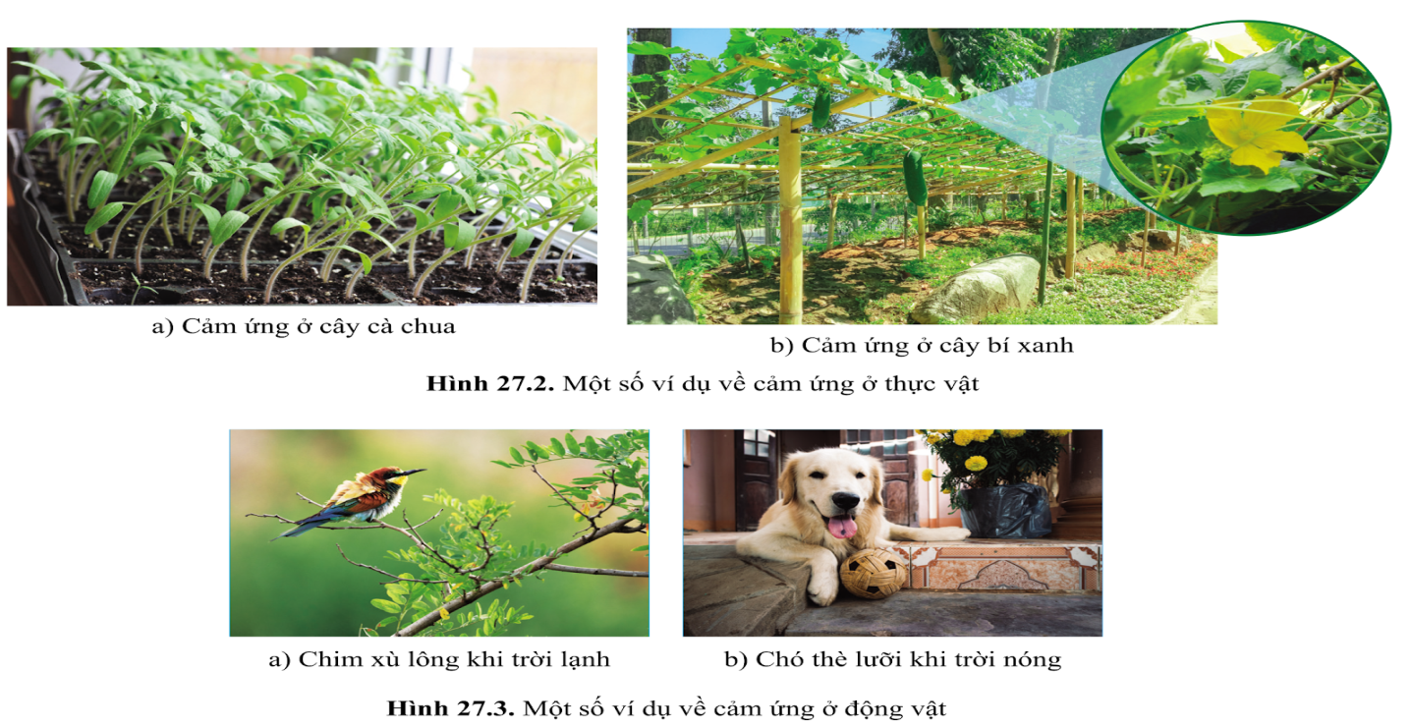

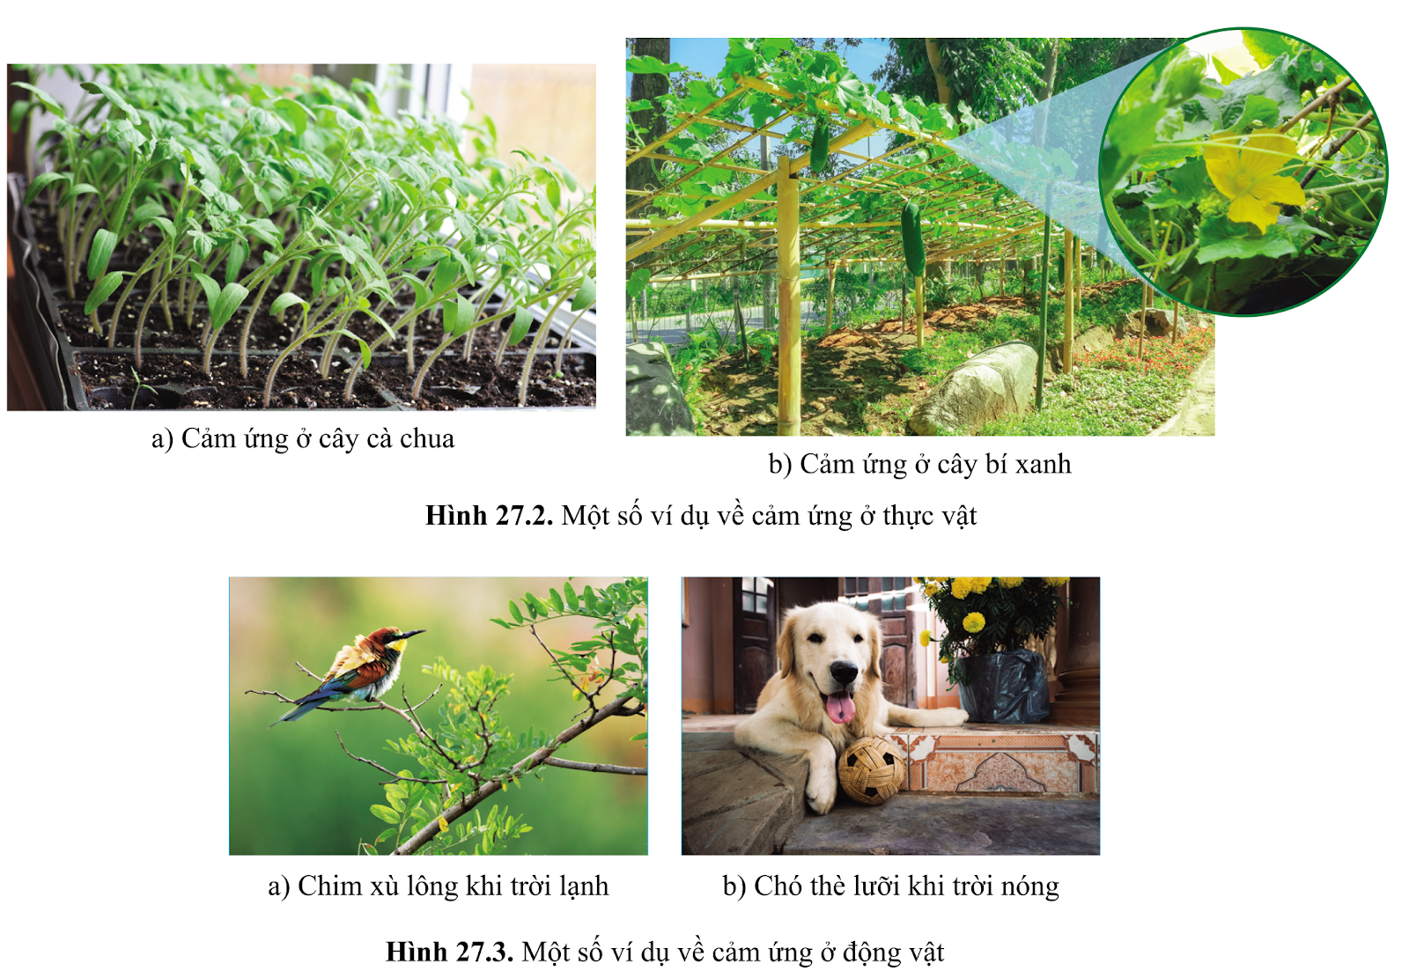

|  |  |  |
| --- | --- | --- |
| Hình | Hình thức cảm ứng | Vai trò |
| 27.2 a |  |  |
| 27.2b |  |  |
| 27.3a |  |  |
| 27.3b |  |  |

**c) Sản phẩm:**  Câu trả lời của HS và PHT 1.

1. Cảm ứng có vai trò quan trọng đối với cơ thể nhờ có đặc tính cảm ứng, sinh vật mới tồn tại, phát triển thích nghi với sự thay đổi của môi trường trong một giới hạn nhất định.

Ví dụ: Các đầu tua của các cây thân leo có vai trò giúp cây định hướng, từ đó giúp thân cây phát triển dài hơn, đồng thời lá được hấp thụ nhiều ánh sáng mặt trời hơn.

1. PHT1:

|  |  |  |
| --- | --- | --- |
| Hình | Hình thức cảm ứng | Vai trò |
| 27.2 a | Hướng sáng | Giúp lá thu nhận được ánh sáng mặt trời |
| 27.2b | Hướng tiếp xúc | Giúp thân cây phát triển, giúp lá thu nhận được ánh sáng mặt trời |
| 27.3a | Hướng nhiệt | Giúp cơ thể giữ ấm |
| 27.3b | Hướng nhiệt | Giúp điều hòa thân nhiệt |

**d)Tổ chức thực hiện:**

***\*Chuyển giao nhiệm vụ học tập***

- GV yêu cầu học sinh làm việc cá nhân, nghiên cứu thông tin trong SGK, quan sát hình 27.2, 27.3, trả lời câu hỏi

- GV phát cho mỗi nhóm HS một tờ PHT 1.

***\*Thực hiện nhiệm vụ học tập***

- GV dẫn dắt HS

- HS hoạt động cá nhân, thảo luận cặp đôi, thống nhất đáp án và ghi chép nội dung trả lời câu hỏi và hoàn thành PHT

***\*Báo cáo kết quả và thảo luận***

GV gọi ngẫu nhiên một HS trả lời câu hỏi, các HS khác, nhóm khác bổ sung (nếu có).

***\*Đánh giá kết quả thực hiện nhiệm vụ***

- Học sinh nhận xét, bổ sung, đánh giá.

- Giáo viên nhận xét, đánh giá.

- GV nhận xét và chốt nội dung về vai trò của cảm ứng đối với sinh vật

**GV bổ sung:** mục em có biết SGK/130.

***2. Tìm hiểu vai trò của cảm ứng đối với sinh vật***

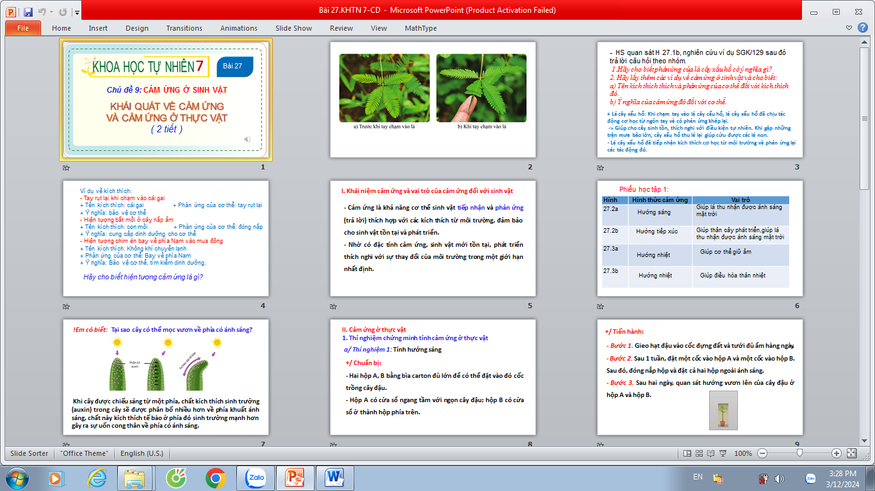*- Nhờ có đặc tính cảm ứng, sinh vật mới tồn tại, phát triển thích nghi với sự thay đổi của môi trường trong một giới hạn nhất định.* 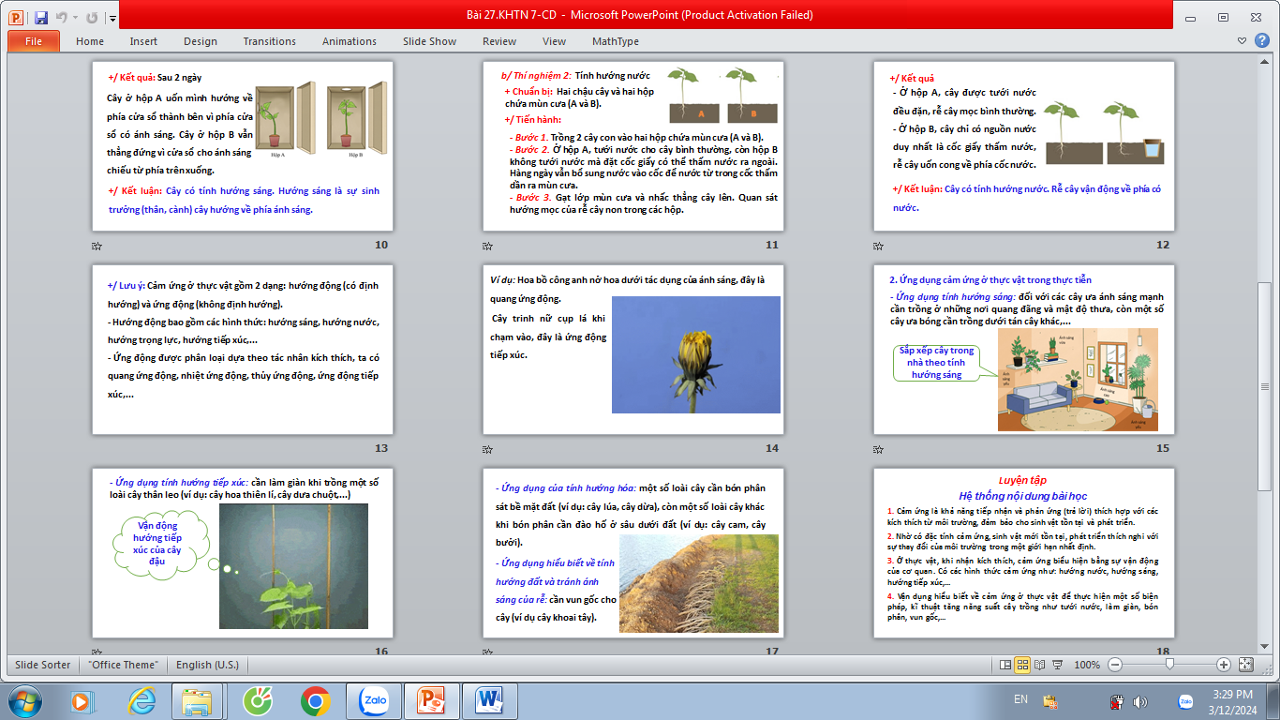

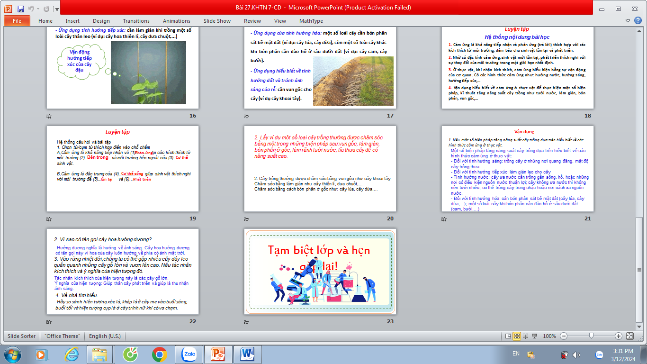ơ